Национальный исследовательский университет «МЭИ»

Институт Радиотехники и электроники им. В.А. Котельникова

Типовой расчет по дисциплине

«Радиотехнические цепи и сигналы»

Часть 1

Студент: Яровицын К.

Группа: ЭР-15-15

Вариант №12

Москва

2018

Случайный процесс ***x*(*t*)** преобразуется безынерционным нелинейным элементом (НЭ):

***x*(*t*)** [B] НЭ ***y*(*t*)** [B].

Заданы:

* закон распределения входного процесса ***р*х(*х*)** с параметрами "***а***" и "***b***";

|  |  |  |
| --- | --- | --- |
| Закон распределения | Параметры | |
|  | a = 2 В | b = 1,5 В |

* характеристика нелинейного элемента ***у* = *f*(*х*)** с параметрами "***с***" и "***d***".

|  |  |
| --- | --- |
| Нелинейный элемент | Параметры |
|  | c = 1.5 |

1. Рассчитайте ***статистические параметры*** входного и выходного процессов — средние значения, средние квадраты, дисперсии, эффективные значения (*см. методические указания, п.1*).

2. Рассчитайте и постройте ***законы распределения*** входного и выходного процессов (*см. методические указания, п.2*).

3. Изобразите ***характер реализаций*** входного и выходного процессов (*см. методические указания, п.3*).

**Задание 1. Рассчитайте статистические параметры входного и выходного процессов — средние значения, средние квадраты, дисперсии, эффективные значения (см. методические указания, п.1).**

Проведем нормировку (Избавимся от множителя «А»)



Модуль раскрывается следующим образом









Окончательное аналитическое выражение ***р*х(*х*,*а,b*)**



Вывод расчетных формул для статистических параметров входного и выходного процессов.

**Входной процесс**

**Среднее значение:**







**Средний квадрат:**







**Дисперсия:**



**Эффективное значение:**



**Выходной процесс**

**Среднее значение:**















**В**

**Средний квадрат:**















****В2

**Дисперсия:**



**Эффективное значение:**



Табл. 1.

|  |  |  |  |  |
| --- | --- | --- | --- | --- |
|  | Параметр | Формула | Значение | Ед. изм. |
| Входные  параметры | -ср. значение. | b | 1.5 | В |
| -ср. квадрат |  | 4.917 | В2 |
| -дисперсия |  | 2.667 | В2 |
| -эф.значение |  | 1.633 | В |
| Выходные  параметры | -ср.значение |  | 1.636 | В |
| -ср. квадрат |  | 3.741 | В2 |
| -дисперсия |  | 1.065 | В2 |
| -эф.значение |  | 1.032 | В |

**Задание 2.**Рассчитайте и постройте ***законы распределения*** входного и выходного процессов

Вывод аналитического выражение закона распределения выходного процесса ***р*y(*y*)**.

Закон распределения входного процесса:



Нелинейный элемент:



Закон распределения выходного процесса находится по формуле:





Выразим характеристику НЭ как функцию ***x = g(y)*:**





Окончательные выражения для входных и выходных процессов







График закона распределения выходного процесса

Py,



y, В

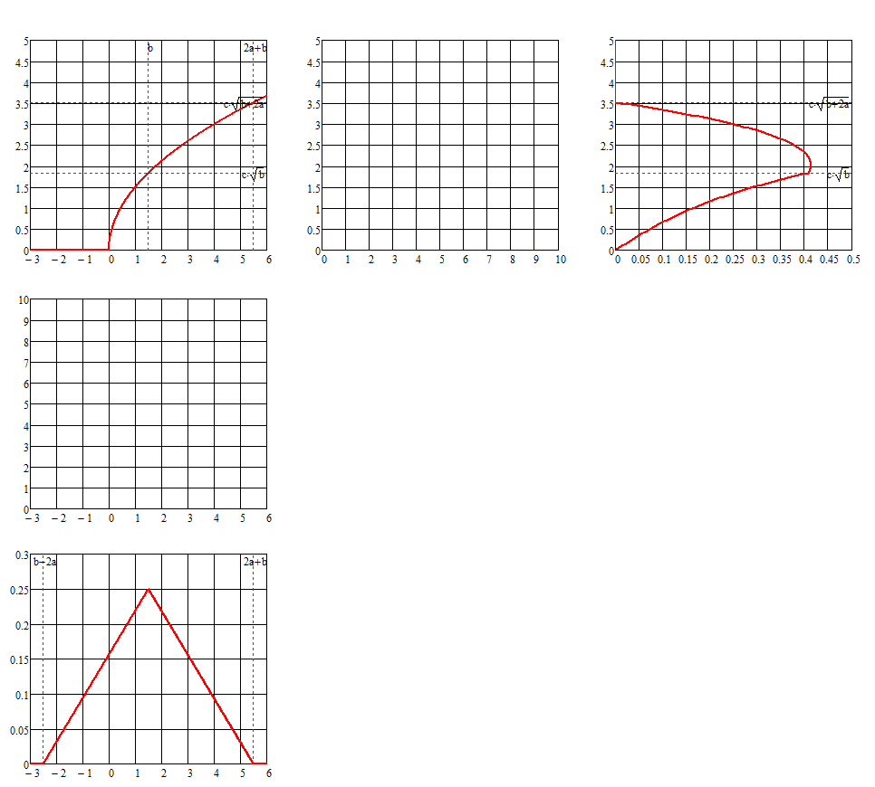

Вывод: Посчитали статические параметры случайного процесса на входе и выходе. При подсчете выходных параметров пользовались формулами с входными значениями. Также определили закон распределения на выходе. Построили реализации на входе и на выходе. При прохождении через НЭ реализация на выходе становится более плавной (т.к. характеристика НЭ плавная).